Practica Instalación Windows 10, Windows server 2008 R2 y Ubuntu



Carlos González Martín

1º Grado Superior de Administración de Sistemas Informáticos en Red

Ies Valle Inclan

Curso 2023-2024

Contenido

1. Creación de la máquina virtual 4

2. Instalación del sistema operativo 6

3. GPARTED 7

4. Instantánea & SYSPREP 10

5. Crear particiones 12

6. Instalar Windows server 2008 R2 13

6.1 Pregunta: ¿El Gestor de arranque reconoce los 2 Sistemas Operativos instalados? 15

7. Instantánea Windows 10 & Windows server 2008 R2 16

8. Particiones UBUNTU 16

9. Crear instantánea 19

9.1. Pregunta: ¿El Gestor de arranque que sistemas operativos reconoce? 19

10. Crear partición Windows 10 19

11. Instalamos Windows 10 20

12. Instantánea Windows 10 21

13. ¿el gestor de arranque que sistemas reconoce? 21

14. Recuperar cargador de arranque 22

Bibliografía 23

# Capturas

Ilustración 1: Configuración de la maquina 4

Ilustración 2: Configuración de la memoria RAM y de los núcleos del procesador 4

Ilustración 3: Configuración del disco duro. 5

Ilustración 4: Visualización de la máquina virtual 5

Ilustración 5: Configuración del disco duro 6

Ilustración 6: Guardado de cambios en el disco duro y su posterior instalación. 6

Ilustración 7: Comprobar instalación en todo el disco 7

Ilustración 8: Elección del sistema 7

Ilustración 9: Ejecutamos GPARTED 8

Ilustración 10: Reducir partición a 20GB al Windows 10 8

Ilustración 11: Aplicar cambios GPARTED 9

Ilustración 12: Pantalla de progreso GPARTED 9

Ilustración 13: Visualizar la reducción del disco duro 10

Ilustración 14: Sysprep 10

Ilustración 15: Generalizar sistema 10

Ilustración 16: Error Sysprep 11

Ilustración 17: Sysprep funcionando 11

Ilustración 18: Instantánea Sysprep 11

Ilustración 19: Crear particiones lógicas 12

Ilustración 20: elección del sistema operativo 13

Ilustración 21: Elección del disco a instalar Windows Server. 13

Ilustración 22: Contraseña del usuario administrador. 14

Ilustración 23: Ingresar contraseña usuario Administrador. 14

Ilustración 24: Visualizar discos 15

Ilustración 25: Boot arranque Windows 15

Ilustración 26: Instantánea Windows 10 y Windows server 2008 R2 16

Ilustración 27: Cambio espacio partición SWAP 16

Ilustración 28: Instalación UBUNTU 17

Ilustración 29: Editar partición UBUNTU 17

Ilustración 30: Configuración UBUNTU 18

Ilustración 31: GRUB 18

Ilustración 32: Instantánea UBUNTU 19

Ilustración 33: GPARTED aumentar partición extendía 19

Ilustración 34: Partición a instalar Windows 10 20

Ilustración 35: Visualizar discos 20

Ilustración 36: Instantánea Windows 10 21

Ilustración 37: Cargador de arranque Windows 10 21

Ilustración 38: visualizar particiones mediante terminal 22

Ilustración 39: Recuperar GRUB 22

Ilustración 40: GRUB recuperado 22

# Creación de la máquina virtual

Lo que haremos será crear una máquina virtual de sistema operativo base de Windows 10, ya que mi versión de VirtualBox es la versión 7 tiene configuraciones diferentes, por ejemplo, la instalación desatendida.

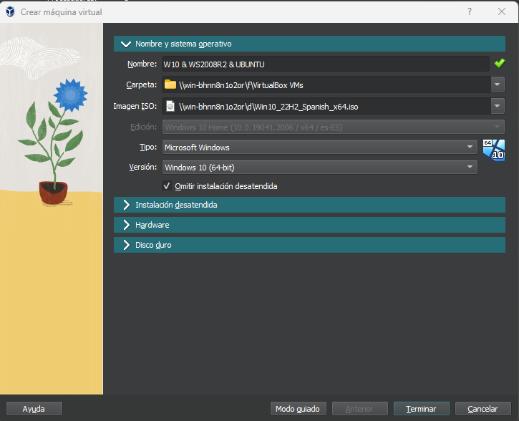

Ilustración 1: Configuración de la maquina

Ahora configuraremos la memoria RAM, como en la práctica nos pide 6GB y mi ordenador es de 16GB podemos poner 6GB sin problema, también haciendo la práctica he tenido que subir el procesador ya que al instalar o al configurar un sistema le notaba que iba un poco lento.

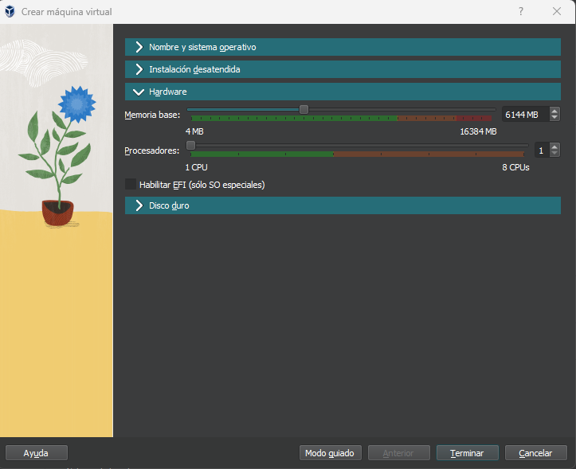

Ilustración 2: Configuración de la memoria RAM y de los núcleos del procesador

Ahora lo que haremos será configurar que tamaño y si necesitamos que sea dinámico o estático la capacidad del disco duro, en mi caso lo pondremos dinámico, pero si vamos a ejecutar la maquina en producción mejor que la pongamos en estático para que no tengamos problemas de espacio más adelante.

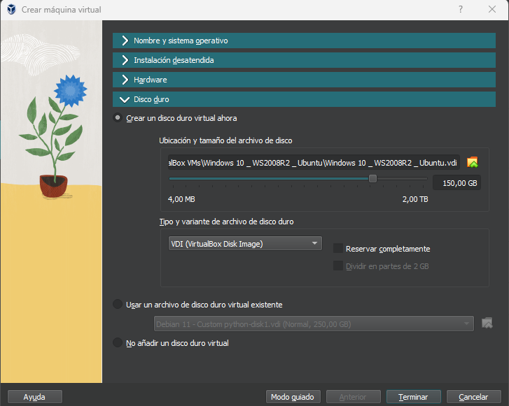

Ilustración 3: Configuración del disco duro.

Una vez que le hemos dado a terminar vemos que se nos a configurado la maquina correctamente, y la iniciamos.

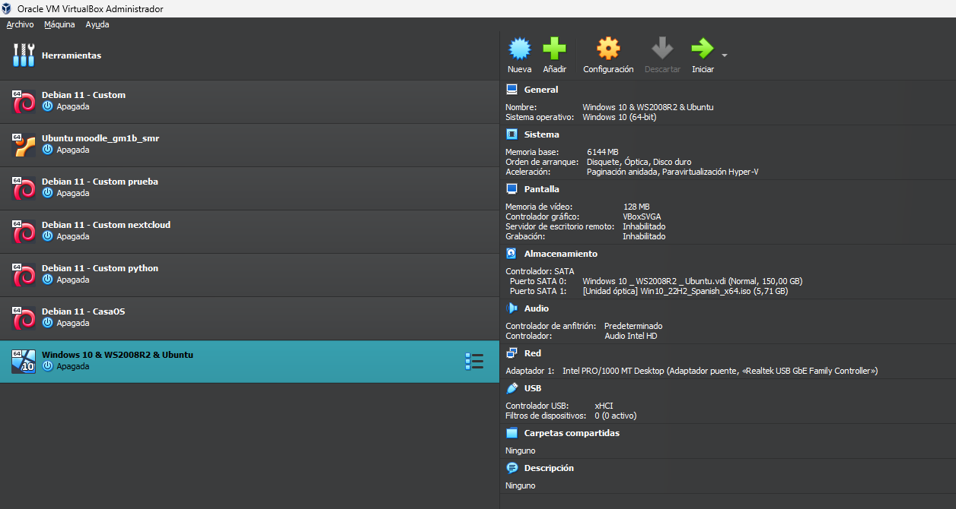

Ilustración 4: Visualización de la máquina virtual

# Instalación del sistema operativo

Una vez que hemos arrancado la maquina procederemos a seguir los pasos de la anterior práctica, en este caso lo que haremos será instalarlo en todo el disco, podemos darle a siguiente o darle a nuevo, la diferencia es que vamos a poder ver que particiones nos va a crear.

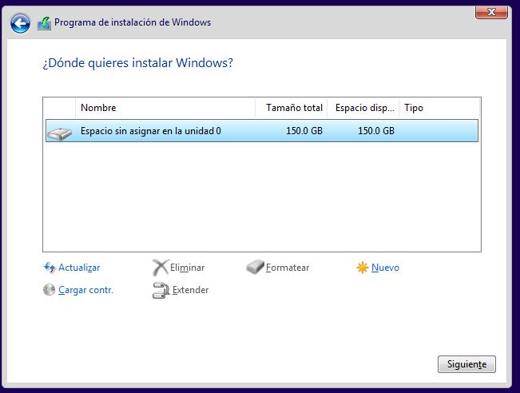

Ilustración 5: Configuración del disco duro

Una vez que le demos a siguiente nos saldrá la siguiente pantalla que ya es grabar los cambios en el disco y después instalar Windows, es un proceso largo y según donde tengas la máquina virtual guardada.

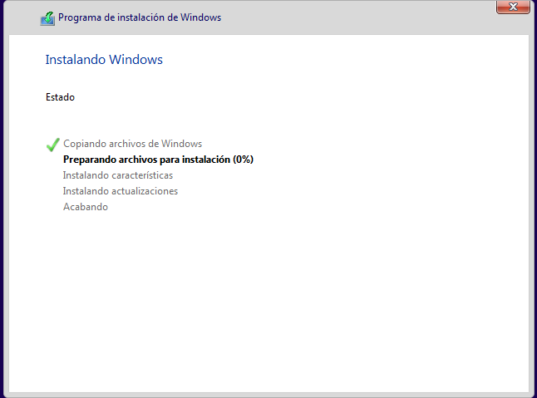

Ilustración 6: Guardado de cambios en el disco duro y su posterior instalación.

Una vez completada la instalación nos iremos al administrador de tareas y vemos que nos a instalado Windows en todo el disco.

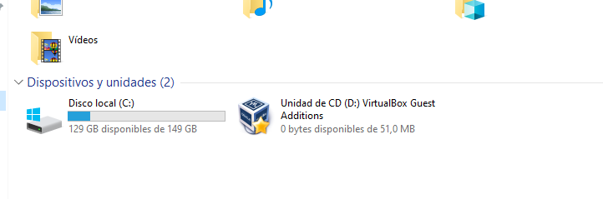

Ilustración 7: Comprobar instalación en todo el disco

# GPARTED

Ahora lo que haremos será insertar el CD de Ubuntu, ahora lo que hacemos será ejecutarlo en modo LIVE, el idioma podemos poner español, pero como vamos a hacerlo todo en modo grafico no hace mucha falta el idioma.

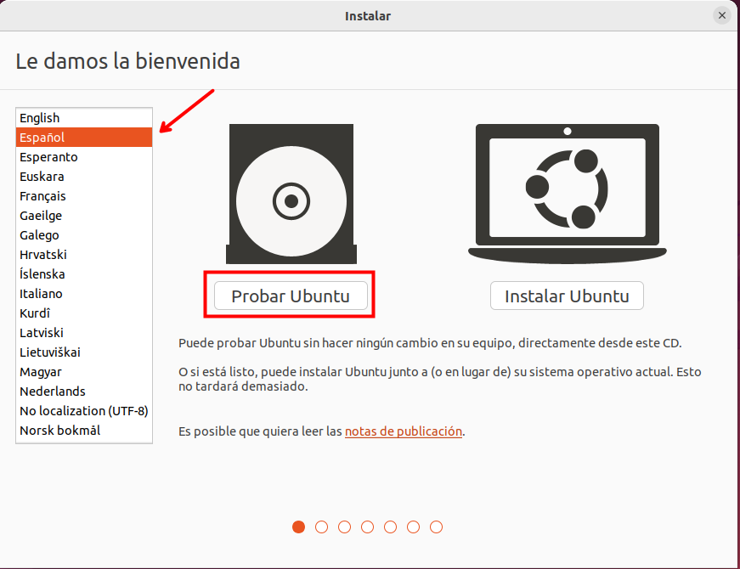

Ilustración : Elección del sistema

Una vez que hemos ejecutado UBUNTU en modo live, podemos irnos al apartado de aplicaciones (abajo a la izquierda) y escribiremos GPARTED.

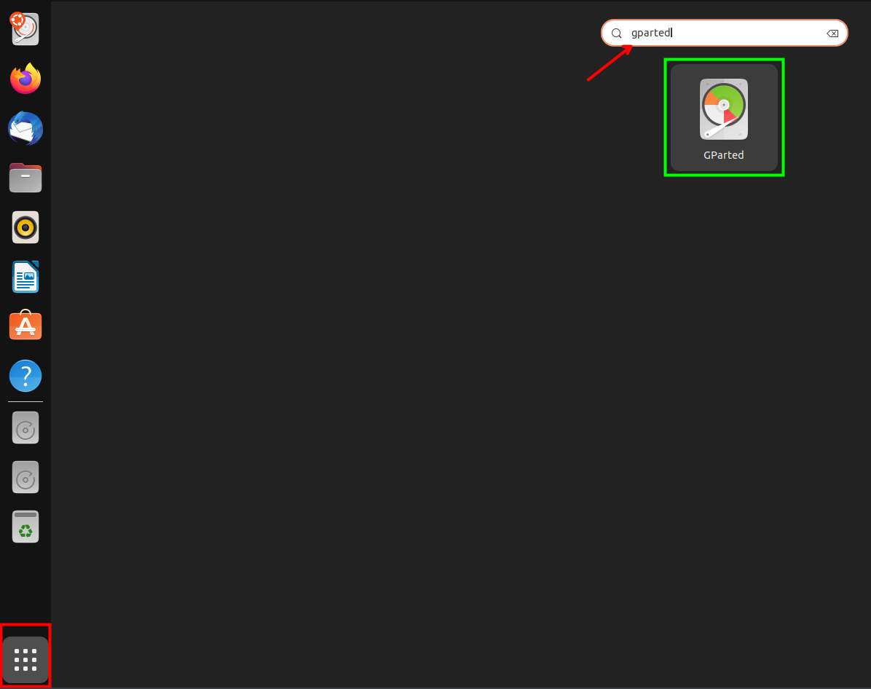

Ilustración : Ejecutamos GPARTED

Una vez iniciado GPARTED dejamos de espacio a Windows 10 20GB y lo demás por ahora la dejaremos sin asignar.

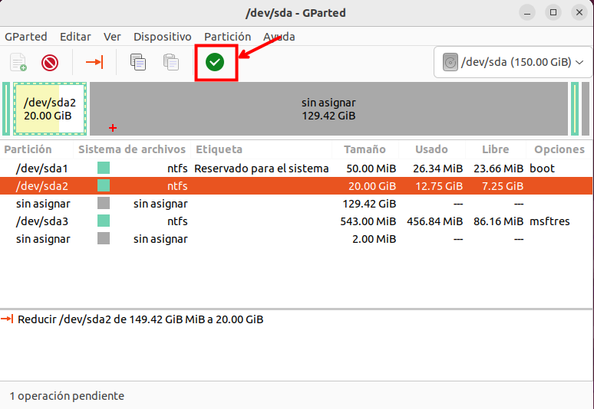

Ilustración : Reducir partición a 20GB al Windows 10

Una vez que hemos reducido la partición y hemos dejado el resto de espacio sin asignar, aplicaremos los cambios.

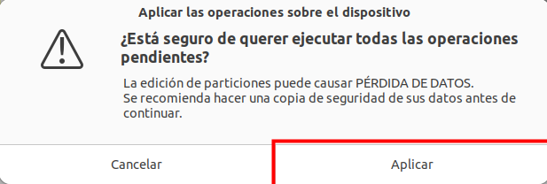

Ilustración : Aplicar cambios GPARTED

Una vez que le hemos dado a aplicar nos saldrá la siguiente pantalla en la que nos mostrará que está aplicando los cambios.

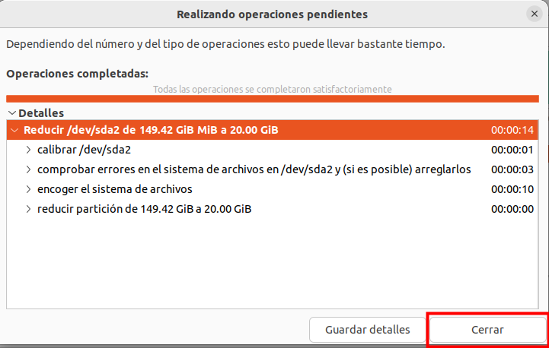

Ilustración : Pantalla de progreso GPARTED

Una vez completado el asistente cerraremos GPARTED y apagaremos la maquina.

# Instantánea & SYSPREP

Una vez que hemos apagado la maquina quitaremos el CD de UBUNTU y iniciaremos la máquina, luego nos iremos al explorador de Windows y veremos que se ha hecho correctamente los cambios de la reducción del espacio del disco.

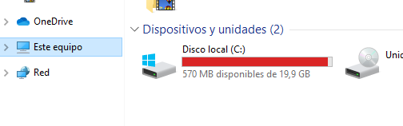

Ilustración : Visualizar la reducción del disco duro

Ahora lo que haremos será buscar la aplicación que estará en la siguiente ruta “C:\Windows\System32\Sysprep\” y buscaremos Sysprep.exe.

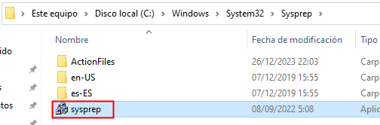

Ilustración : Sysprep

No le daremos a generalizar ya que buscando en internet he visto que si solo vamos a usar un sistema operativo marcaremos a generalizar, pero como vamos a tener varios sistemas operativos se van a tener que ejecutar el Sysprep en todos los demás sistemas operativos.

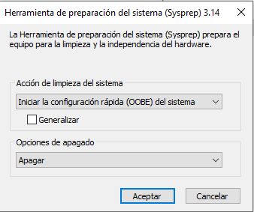

Ilustración : Generalizar sistema

El siguiente error me ocurrió en la versión de Windows 10 22H2, buscando en internet vi que actualizando se solucionaba, pero lo que hice fue instalar la versión 23H2 y hacer todo de nuevo, como no tenía mucha complicación lo hice de nuevo.

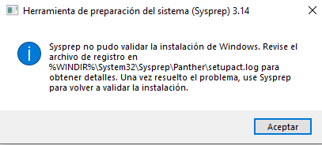

Ilustración : Error Sysprep

Instale Windows 10 de nuevo con la última versión y ahora sí que ha funcionado y podemos seguir con la práctica.

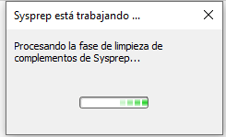

Ilustración : Sysprep funcionando

Una vez que hemos apagado la maquina procederemos a hacer una instantánea.

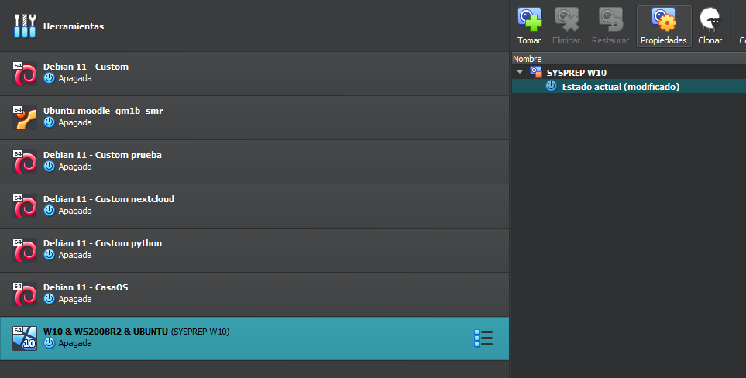

Ilustración : Instantánea Sysprep

# Crear particiones

Ahora lo que haremos será crear una partición extendida con 3 unidades lógicas (2 para Ubuntu y la última partición para Windows server 2008 R2), y guardaremos los cambios.

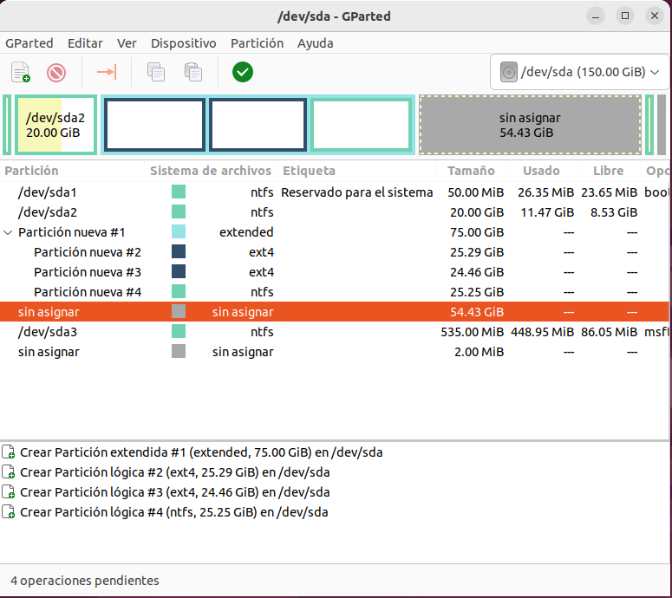

Ilustración : Crear particiones lógicas

# Instalar Windows server 2008 R2

Ahora lo que haremos será hacer lo mismo que en el Windows 10 solo que cambiando estas 2 cosas.

Elegir el sistema operativo correspondiente, en nuestro caso ya que no vamos a usar mucho, usaremos el “Windows server 2008 R2 (Instalación completa)” ya que nos incluye la interfaz gráfica.

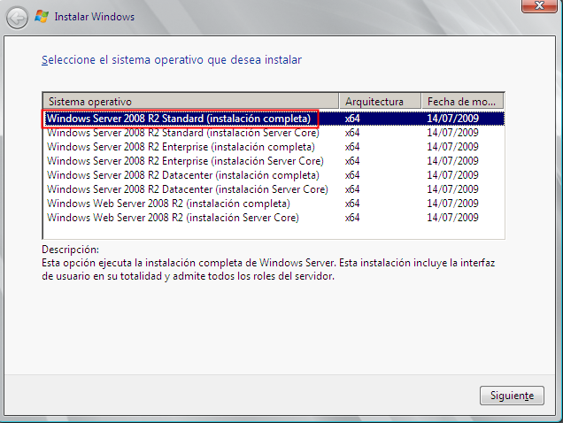

Ilustración : elección del sistema operativo

También elegiremos la quinta partición que en mi caso es a su vez la tercera partición lógica, que es donde vamos a instalar Windows.

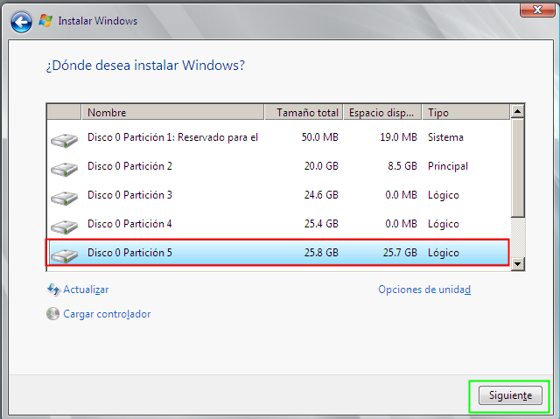

Ilustración : Elección del disco a instalar Windows Server.

Una vez hecho esto se nos instalará el Windows Server.

Para que tarde menos después de todo el proceso de instalación cancelaremos todas las comprobaciones del disco y nos saldrá el siguiente mensaje, que es para ponerle una contraseña al servidor.

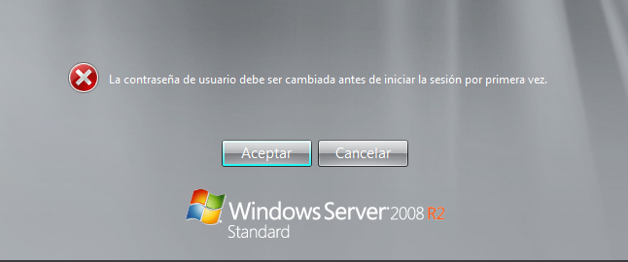

Ilustración : Contraseña del usuario administrador.

Y ahora escribiremos la contraseña que queramos.

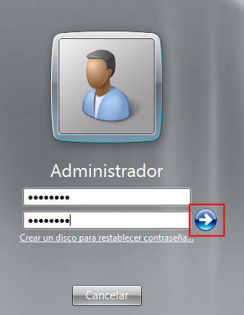

Ilustración : Ingresar contraseña usuario Administrador.

Y ahora como con Windows 10 instalaremos las Guest Additions.

Ahora vemos que el disco local C:\ es el Windows server 2008 R2 y el disco local D:\ es el Windows 10.

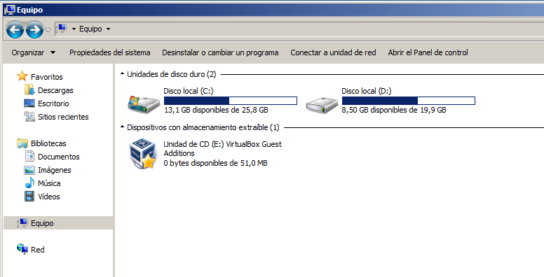

Ilustración : Visualizar discos

## Pregunta: ¿El Gestor de arranque reconoce los 2 Sistemas Operativos instalados?

Si, como podemos ver en la siguiente imagen vemos los dos sistemas operativos en el administrador de gestor de arranque de Windows.

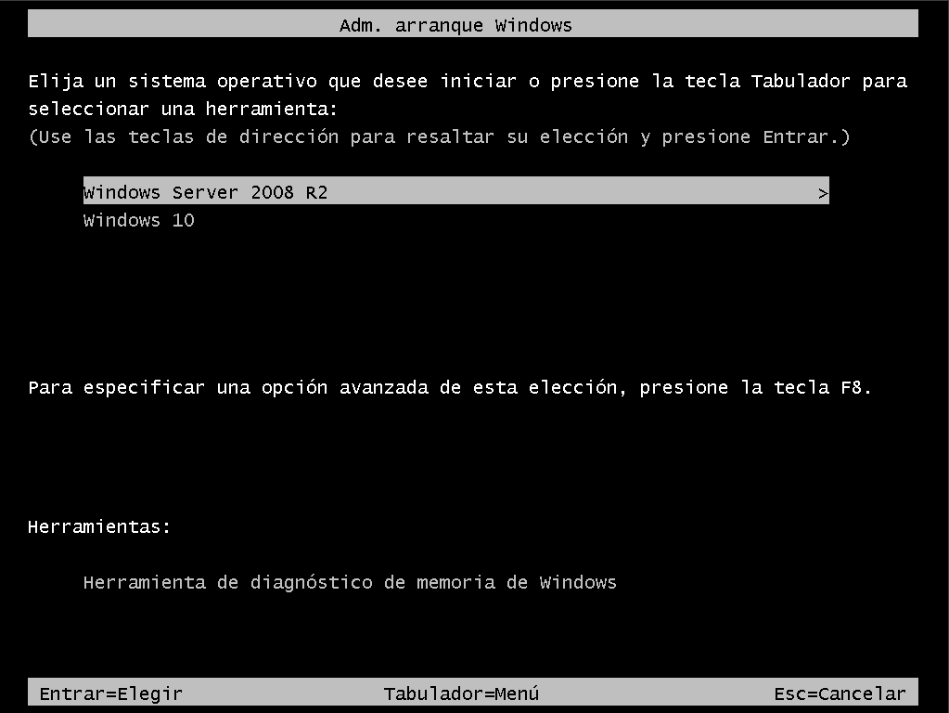

Ilustración 25: Boot arranque Windows

# Instantánea Windows 10 & Windows server 2008 R2

Ya que hemos visto que los dos sistemas están instalados procederemos a crear una instantánea.

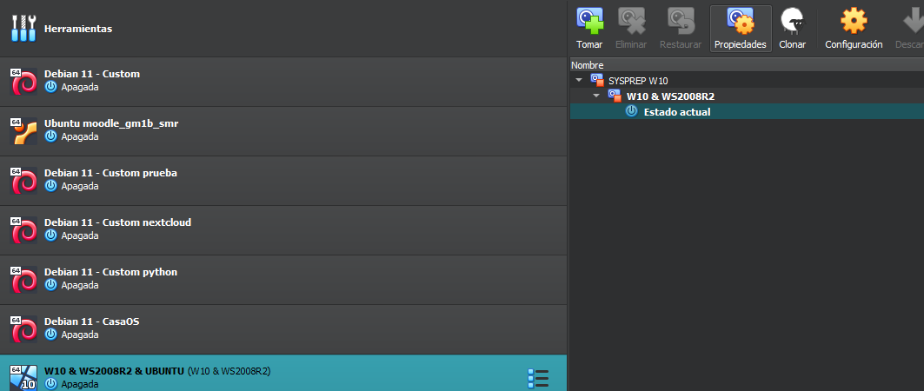

Ilustración 26: Instantánea Windows 10 y Windows server 2008 R2

# Particiones UBUNTU

Anteriormente creamos 3 particiones de 25GB aproximadamente cada una, pero no vamos a poner 25GB de partición swap, usaremos una con menos tamaño, es decir, 9GB.

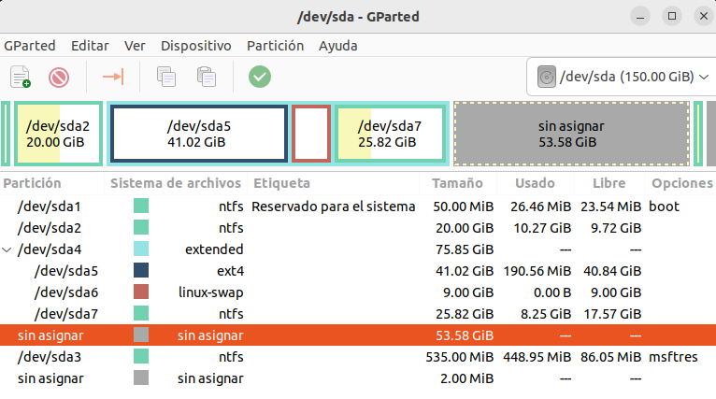

Ilustración 27: Cambio espacio partición SWAP

Cuando instalemos nos tenemos que fijar muy bien y clicar en más opciones, como la siguiente captura.

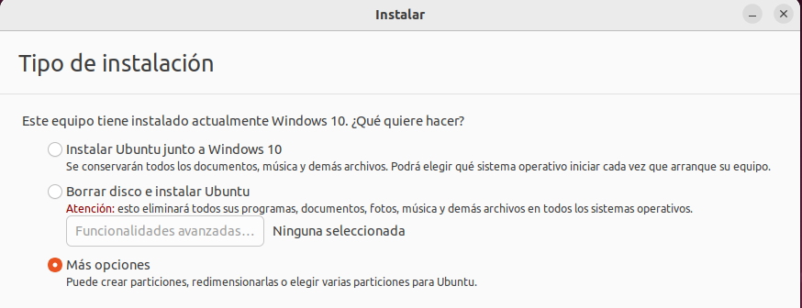

Ilustración 28: Instalación UBUNTU

Ahora lo que hacemos será elegir la tercera partición que es la que vamos a instalar UBUNTU y tendremos que poner el punto de montaje la barra, y como hemos configurado la partición swap en GPARTED no tendremos que configurarla aquí.

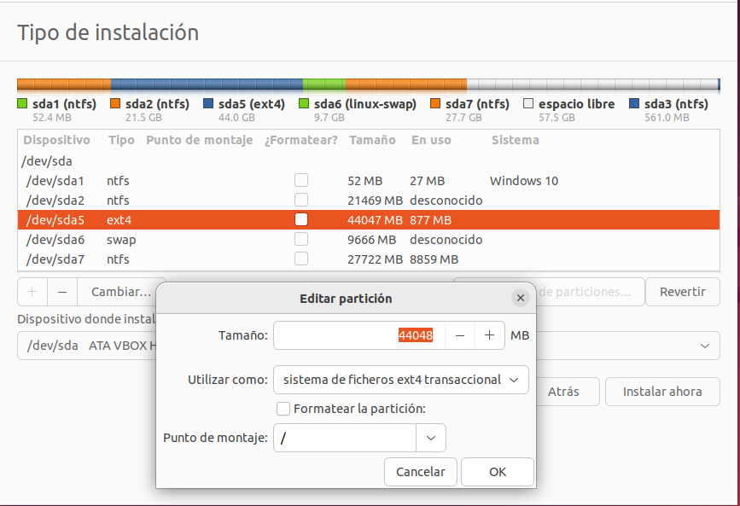

Ilustración : Editar partición UBUNTU

Y ahora le daremos a instalar ahora, ya que el dispositivo a instalar el cargador de arranque sea /dev/sda.

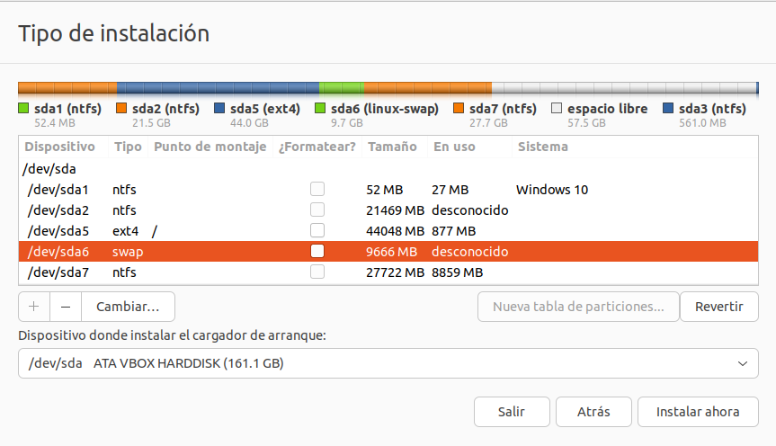

Ilustración : Configuración UBUNTU

Una vez instalado nos saldrá el GRUB que es el cargador de arranque de UBUNTU y como vemos solo nos sale el Windows 10 y el Windows server 2008 no sale.

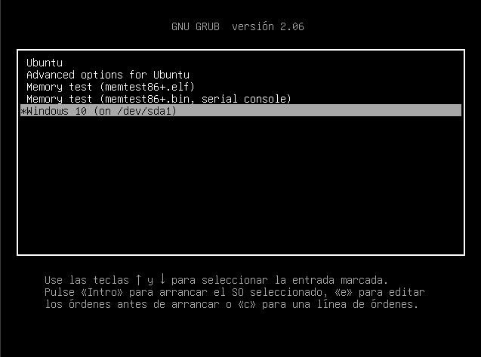

Ilustración : GRUB

# Crear instantánea

Una vez instalado Ubuntu, procederemos a apagar la maquina y a crear una instantánea por si por algún casual romper la máquina, tener una copia de seguridad de la misma.

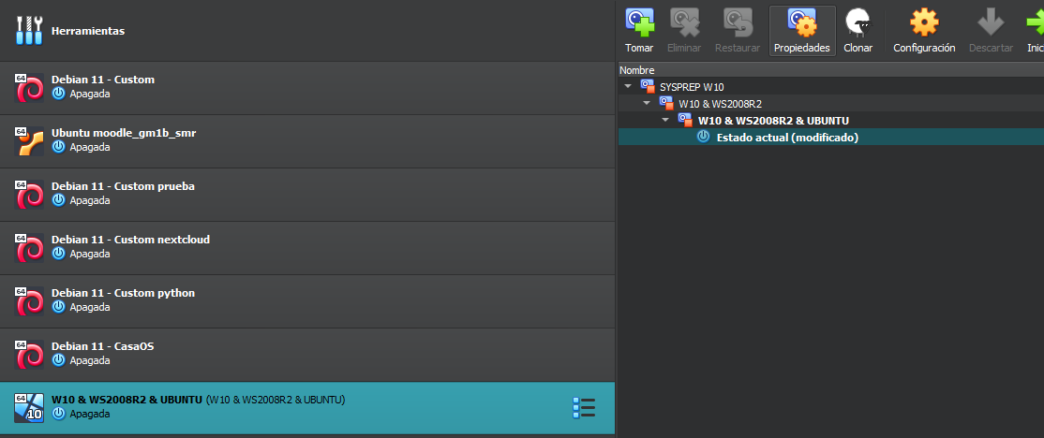

Ilustración : Instantánea UBUNTU

## Pregunta: ¿El Gestor de arranque que sistemas operativos reconoce?

Reconocerá el Windows 10 y el Ubuntu, aunque el Windows Server 2008 R2 no lo reconoce, pero si está instalado.

# Crear partición Windows 10

Una vez creada la instantánea usaremos el CD de UBUNTU en modo LIVE y crearemos una nueva partición, en mi caso al tener ya las 4 particiones primarias tendremos que agrandar el espacio de la partición extendida y instalaremos en esa partición el Windows 10.

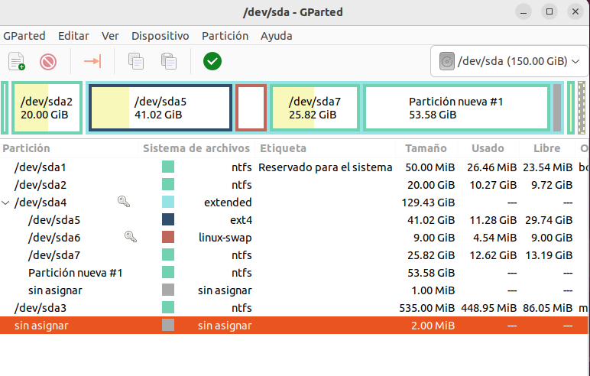

Ilustración : GPARTED aumentar partición extendía

# Instalamos Windows 10

En este paso tendremos que elegir la sexta partición, ya que es la que hemos creado antes para poder instalar el Windows 10.

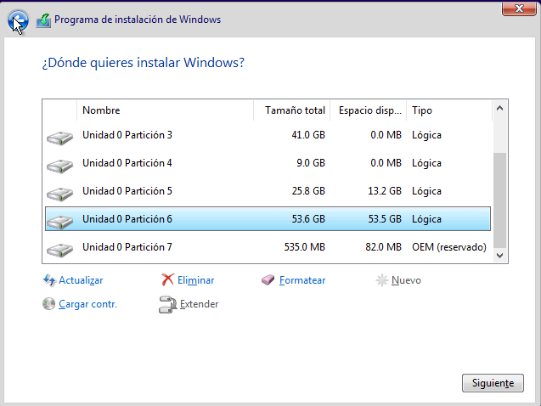

Ilustración : Partición a instalar Windows 10

Una vez instalado vemos que tenemos 3 discos y son los respectivos sistemas que hemos instalado a lo largo de la práctica, pero como podemos ver el Ubuntu no está, ya que Windows no reconoce esa partición.

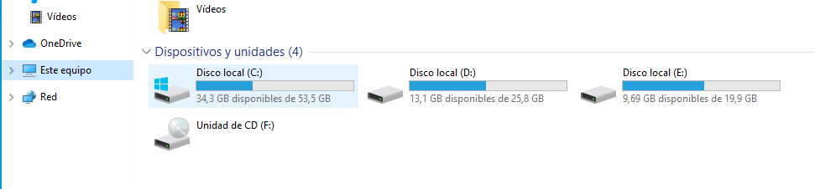

Ilustración : Visualizar discos

# Instantánea Windows 10

Una vez instalado Windows crearemos una instantánea para no tener que irnos a la instantánea de Ubuntu y hacer otra vez la instalación de Windows 10.

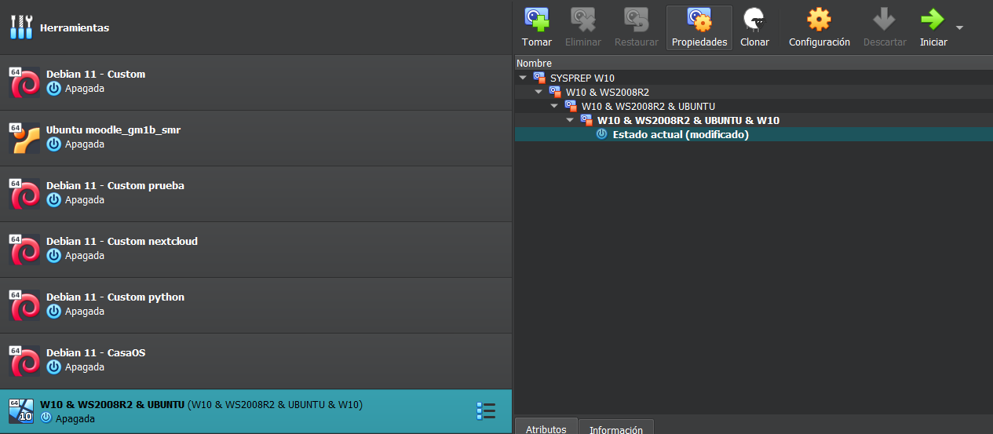

Ilustración : Instantánea Windows 10

# ¿el gestor de arranque que sistemas reconoce?

Como podemos ver reconoce los 3 sistemas operativos, Windows 10, Windows server 2008 R2 y el segundo Windows 10, pero el Ubuntu no.

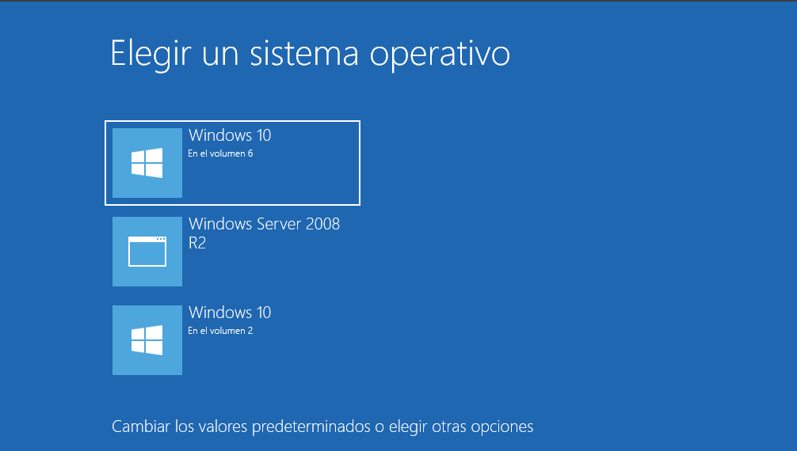

Ilustración : Cargador de arranque Windows 10

# Recuperar cargador de arranque

Lo que haremos será usar los siguientes comandos para poder recuperar el cargador de arranque de UBUNTU.

sudo fdisk -l

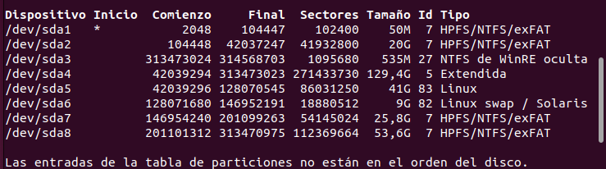

Ilustración : visualizar particiones mediante terminal

Y ahora los siguientes comandos:

sudo mount /dev/sda5 /mnt

sudo grub-install --root-directory=/mnt /dev/sda

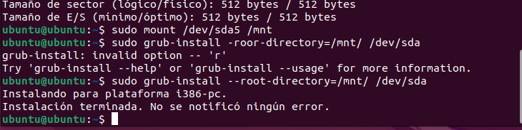

Ilustración : Recuperar GRUB

Como podemos ver hemos recuperado el GRUB.

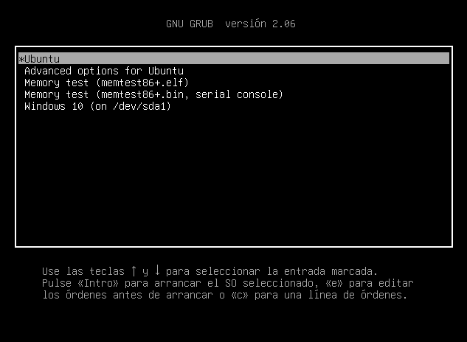

Ilustración : GRUB recuperado

# Bibliografía

<https://learn.microsoft.com/es-es/windows-hardware/manufacture/desktop/sysprep--generalize--a-windows-installation?view=windows-11>